為瞭解本市污水下水道系統建設概況，觀察區域內計畫管線長度及設施、系統執行概況及營運管理費用分配情形，本文依據內政部營建署「營建統計年報」及市府水利局公務統計資料，進行本市污水下水道系統建設概況統計分析，俾提供本市政策規劃參考。
一、本市截至107 年底已建設污水下水道管線總長度 144 萬1,752 公尺，
用戶接管普及率 42.69 ％；已建設完成污水處理廠有 6座。
107 年底本市污水下水道已建設總長度 144 萬1,752 公尺，用戶接管普及率 42.69 ％(詳表 1)，較5年前增加 9.83％，其中管徑 600mm以上(含)之管線長度占規劃長度88.75％，較上(106)年增加 2.12 個百分點；管徑300-600mm 之管線長度占規劃長度75.35％，較上年增加2.3 個百分點；管徑 300mm 以下之管線長度占規劃長度 96.80％，較上年增加10.8個百分點。污水處理設施方面，污水處理廠規劃 7 座已建設完成 6，污水抽水站規劃 3 座已全數建設完成，規劃 38 座污水截流站現完成38座。 (詳表 2)
表1、高雄市公共污水下水道普及率
年底別 | 公共污水下水道接管戶數(戶) | 全市總人口數(人) | 全市總戶數(戶) | 戶量(人) | 公共污水下水道普及率(%)
103 | 367,485 | 2,778,992 | 1,064,667 | 2.61 | 34.51
104 | 392,710 | 2,778,918 | 1,072,939 | 2.59 | 36.60
105 | 422,920 | 2,779,371 | 1,083,002 | 2.57 | 39.11
106 | 449,418 | 2,776,912 | 1,092,219 | 2.54 | 41.11
107 | 469,876 | 2,773,533 | 1,099,955 | 2.52 | 42.69
資料來源：本府水利局
註1：公共污水下水道普及率=接管戶數×戶量/全市總人口數
註2：戶量=全市總人口數/全市總戶數

表 2、高雄市污水下水道計畫管線長度及設施
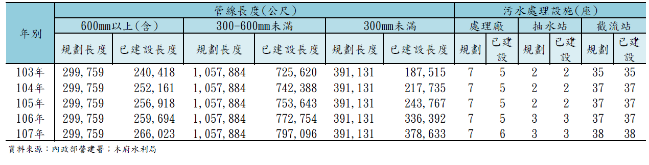

二、本市污水處理率1近 5 年呈穩定成長，107 年底整體污水處理率為62.10％，與上(106)年相較，公共污水下水道接管戶增加20,458戶。
本市污水下水道接管戶數呈現逐年穩定增加趨勢，至 107 年底累計近 47 萬戶已接管完成，整體污水處理率為 62.10％。與上年相較，總處理戶數增加 23,565 戶，其中以公共污水下水道增加20,458 戶占 86.82％為最多，其次為建築物污水處理設施設置戶增加 2,488 戶(10.56％)。污水處理率方面，近 5 年呈穩定成長，由 103 年53.47％，至107 年底為止已達 62.10％。 (詳表 3)


表 3、高雄市污水下水道系統執行概況
